Экологический праздник в старшей группе
«В гостях у Старичка –Лесовичка».

Дети под музыку входят в зал, им навстречу выходит Старичок – Лесовичок.

Старичок – Лесовичок. Кто в лесу моем гуляет?
Кто здесь песни распевает?
О, да это ребятишки –
Смешливые девчонки,
Забавные мальчишки.
Здравствуйте, ребята!

Дети. Здравствуйте!

Старичок – Лесовичок. Я – Старичок –Лесовичок.
Кто природу губит,
С тем я строг.
А кто лес уважает,
Растения не обижает,
Зверям помогает,
Тот гостем желанным
У меня бывает.

Воспитатель. Старичок- Лесовичок , наши ребята природу любят.

Старичок – Лесовичок. Цветы- то рвете?
Птичьи гнезда разоряете?
Костры в лесу разжигаете?
А зимой птицам помогаете? ( ответы детей)

Старичок – Лесовичок. Ну, молодцы! Принимай-ка, лес гостей.

(Дети садятся на стульчики).

Старичок – Лесовичок. Есть главные жители в царстве моем,
А как же мы жителей этих зовем?
Дети. Деревья.

Старичок – Лесовичок. Что такое дерево?
Как оно живет?
Кто все части дерева, верно назовет?

Дети. 1. Есть у дерева крепкие корни,
Глубоко сохранились в земле,
Чтобы дерево крепко стояло,
Чтоб от ветра оно не упало,
Чтобы ветви питаться могли.

2. Есть ствол, а на стволе кора.
Если жара - укроет кора, -
Ну а если мороз –
Ствол защитит, чтобы он не замерз!

3. Тонких веток, тонких веток
Может, сразу миллион!
Листья звонкие на ветках
Шелестят со всех сторон!

Старичок – Лесовичок. Вижу знаньями, вы богаты, я ответам вашим рад!
А теперь я приглашаю поиграть в игру ребят!

Игра « Отгадай дерево».

Старичок – Лесовичок загадывает загадки о деревьях.

Стоит девица,
Ой, нарядная,
Вся-то стройная,
Вся-то ладная.
Белый черный шит
Сарафан на ней.
Ветер к ней спешит,
Чешет кудри ей. (береза)

Всегда от холода трясусь,
Всего-всего в лесу боюсь.
Не береза, не рябина,
Я -пугливая…. (осина)

Над рекой склоняюсь,
В речке я купаюсь.
В воду ветви опущу,
Целый день их полощу,
Посмотрите как красива.
Догадались ? Это……. ( ива)

Что за деревце подарит
Эти ягодки:
Летом – горькие,
Зимой – сладкие? (рябина)

Старичок – Лесовичок. Молодцы ребята! А под каким деревом я люблю отдыхать?
( показывает на котором изображен дуб).

Старичок – Лесовичок. Правильно под дубом. Все деревья вы знаете. А я вам в подарок сказку лесную расскажу.
Старичок – Лесовичок рассказывает сказку, усаживает героев на ветку перед дуплом,
дуб изображен на фланелеграфе. 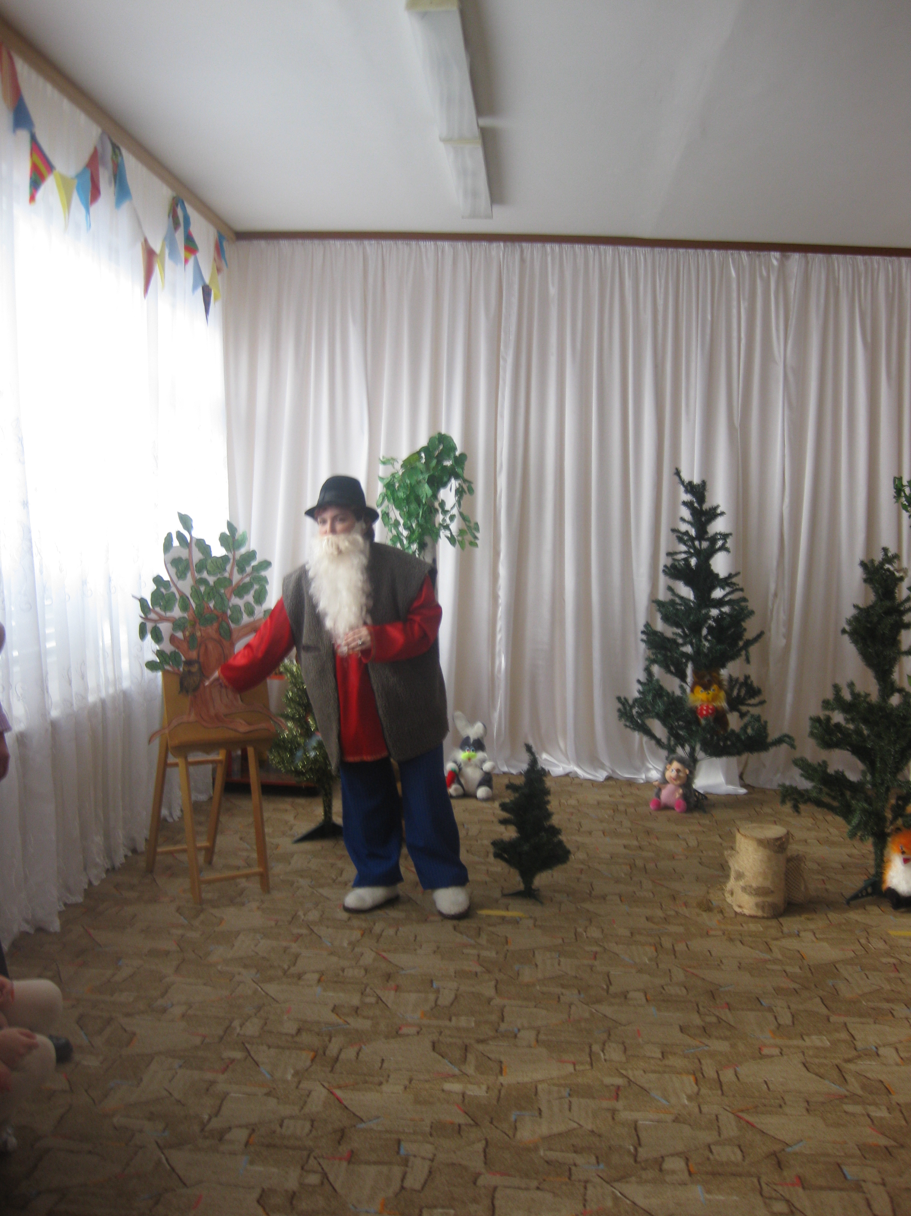

Стоял в лесу дуб, старый- престарый, толстый –претолстый. Прилетел дятел пестрый, шапка красная, нос вострый. По стволу носом постукал, выслушал и давай дырку долбить.
( Помогите ему постучать.)

Игра « Ритмическое эхо». ( Лесовичок выстукивает ритмоформулы на палочках дети повторяют).

Выдолбил дятел в дубе дупло. ( открывает на дубе дупло). Лето в нем прожил, детей вывел и улетел. Миновала зима, а весной прилетел к дуплу скворец. Спрашивает: « Терем-теремок, кто в тереме живет?» никто из дупла не отвечает, пустой терем. Натаскал скворец в дупло сена да соломы, стал в дупле жить, детей выводить. Птенцы вывелись, стали прислушиваться к пению соседей, знакомиться с другими птицами.

Игра « отгадай, кто поет?»

Несколько лет жил скворец в дупле. Крошится старый дуб, дупло больше делается. На третий год узнала про то дупло сова. Прилетела и спрашивает: « Терем- теремок , кто в теремочке живет?» - « Жил дятел пестрый – нос вострый, теперь я живу – скворец – первый в роще певец. А ты кто?» - « Я сова. Попадешь ко мне в когти – не хнычь. Ночью прилечу – цоп! – и проглочу. Ступай- ка из терема вон, пока цел!»
Испугался скворец совы и улетел. Теперь в дупле сова живет. Днем на охоту вылетает, всех пугает.

Игра « День и ночь».
( Дети под веселую музыку двигаются по залу, подражая движениям зайцев, мышек, птичек. При остановке музыки дети замирают, сова пролетает над ними, уводя пошевелившихся.)

Пожила сова в дупле два года. Дуб старый крошится, дупло все больше становится. Прискакала к дуплу белка, спрашивает: « Терем- теремок, кто в тереме живет?» - « Жил дятел пестрый – нос вострый, жил скворец – первый в роще певец, теперь живу я – сова. Попадешь ко мне в когти - не хнычь. А ты кто?»
- « Я белка – по веткам скакалка, по дуплам сиделка. У меня зубы долги, востры, как иголки. Ступай из терема вон, пока цел!»
Испугалась сова и улетела. А белка давай кладовую делать.
Поможем ей припасы заготовить.

Игра « Беличья кладовая».
(В игре участвуют четверо детей, на полу рассыпаны припасы. Первый участник собирает- грибы, второй – шишки, третий – желуди, четвертый – каштаны. Кто первый соберет, количество шишек, грибов, желудей должно быть одинаково.)

Хорошо жила белка, к дубу приходило много зверей и прилетало много птиц.
Игра « Кто на тебя смотрит».

Приглянулось дупло и пчелам. Прилетели пчелы, кружат около дуба, спрашивают: « Терем-теремок, кто в тереме живет?» - « Жил дятел пестрый – нос вострый, жил скворец – первый в роще певец, жила сова- попадешь в когти не хнычь. Теперь я живу, белка – по веткам скакалка, по дуплам сиделка, А вы кто?» - « Мы пчелиный рой- друг за друга горой. Кружим, жужжим, жалим, грозим. Ступай – ка из терема вон, пока цела!»
Испугалась белка пчел, убежала. А пчелы воску натаскали, стали в дупле жить мед копить.

Игра « Пчелы и цветы».
( На полу раскладываются плоскостные цветы по количеству детей, под музыку дети двигаются по залу, при остановке музыки, каждый ребенок занимает цветок, цветки убираются, детям не хватившим цветка, выходят из игры.)
Но пришел к дубу медведь, захотел медком полакомиться. « Пришел я- мишка, вашему терему крышка!» Влез на дуб, просунул в дупло голову да как нажал! Дуб –то старый, пополам и развалился, Теремка-то и не стало. А медведь медом угостился и дальше пошел.

Вот и сказка лесная вся. А вас ребятишки, медком из того дуба –теремка угощу.
( Протягивает туесок с медом).

Старичок – Лесовичок. Пора мне к моим лесным друзьям возвращаться, да и вам ребята пора. А на память я хочу вам еще подарки вручить.
- Что тут есть в моей корзине? ( достает орехи, шишки, сено, морковку и т.д.)

Игра « Кто что ест?»

Старичок – Лесовичок. Вот, что я вам подарю, фотографии моих друзей, вы их сами разукрасите ( раздает силуэты животных).

Старичок – Лесовичок. До свидание, ребята, спасибо, что пришли!.

